Les angles
Public ciblé : classe de 5e et 6e années de l’enseignement spécialisé de type 1
Sujet : Les angles
Compétences :
Phase 3
« Mesurer l’amplitude d’un angle inférieur à 180° à l’aide d’un rapporteur »
« En utilisant une latte et un compas, construire la bissectrice d’un angle »
Objectifs :
A la fin de la séquence, l’élève sera capable de :
- Mesurer l’amplitude d’un angle inférieur à 180°
- Construire la bissectrice d’un angle
Pré requis :
- Pouvoir reconnaître un angle droit
- Pouvoir reconnaître un angle aigu et un angle obtus
Bibliographie :
- Conseil de Mme Dirix
Matériel :
- Equerre aristo
- compas

Les angles
- Définition et notation :
Un angle est formé de deux demi-droites ayant la même origine. Cette origine est appelée sommet de l’angle et les deux demi-droites sont les côtés de l’angle.
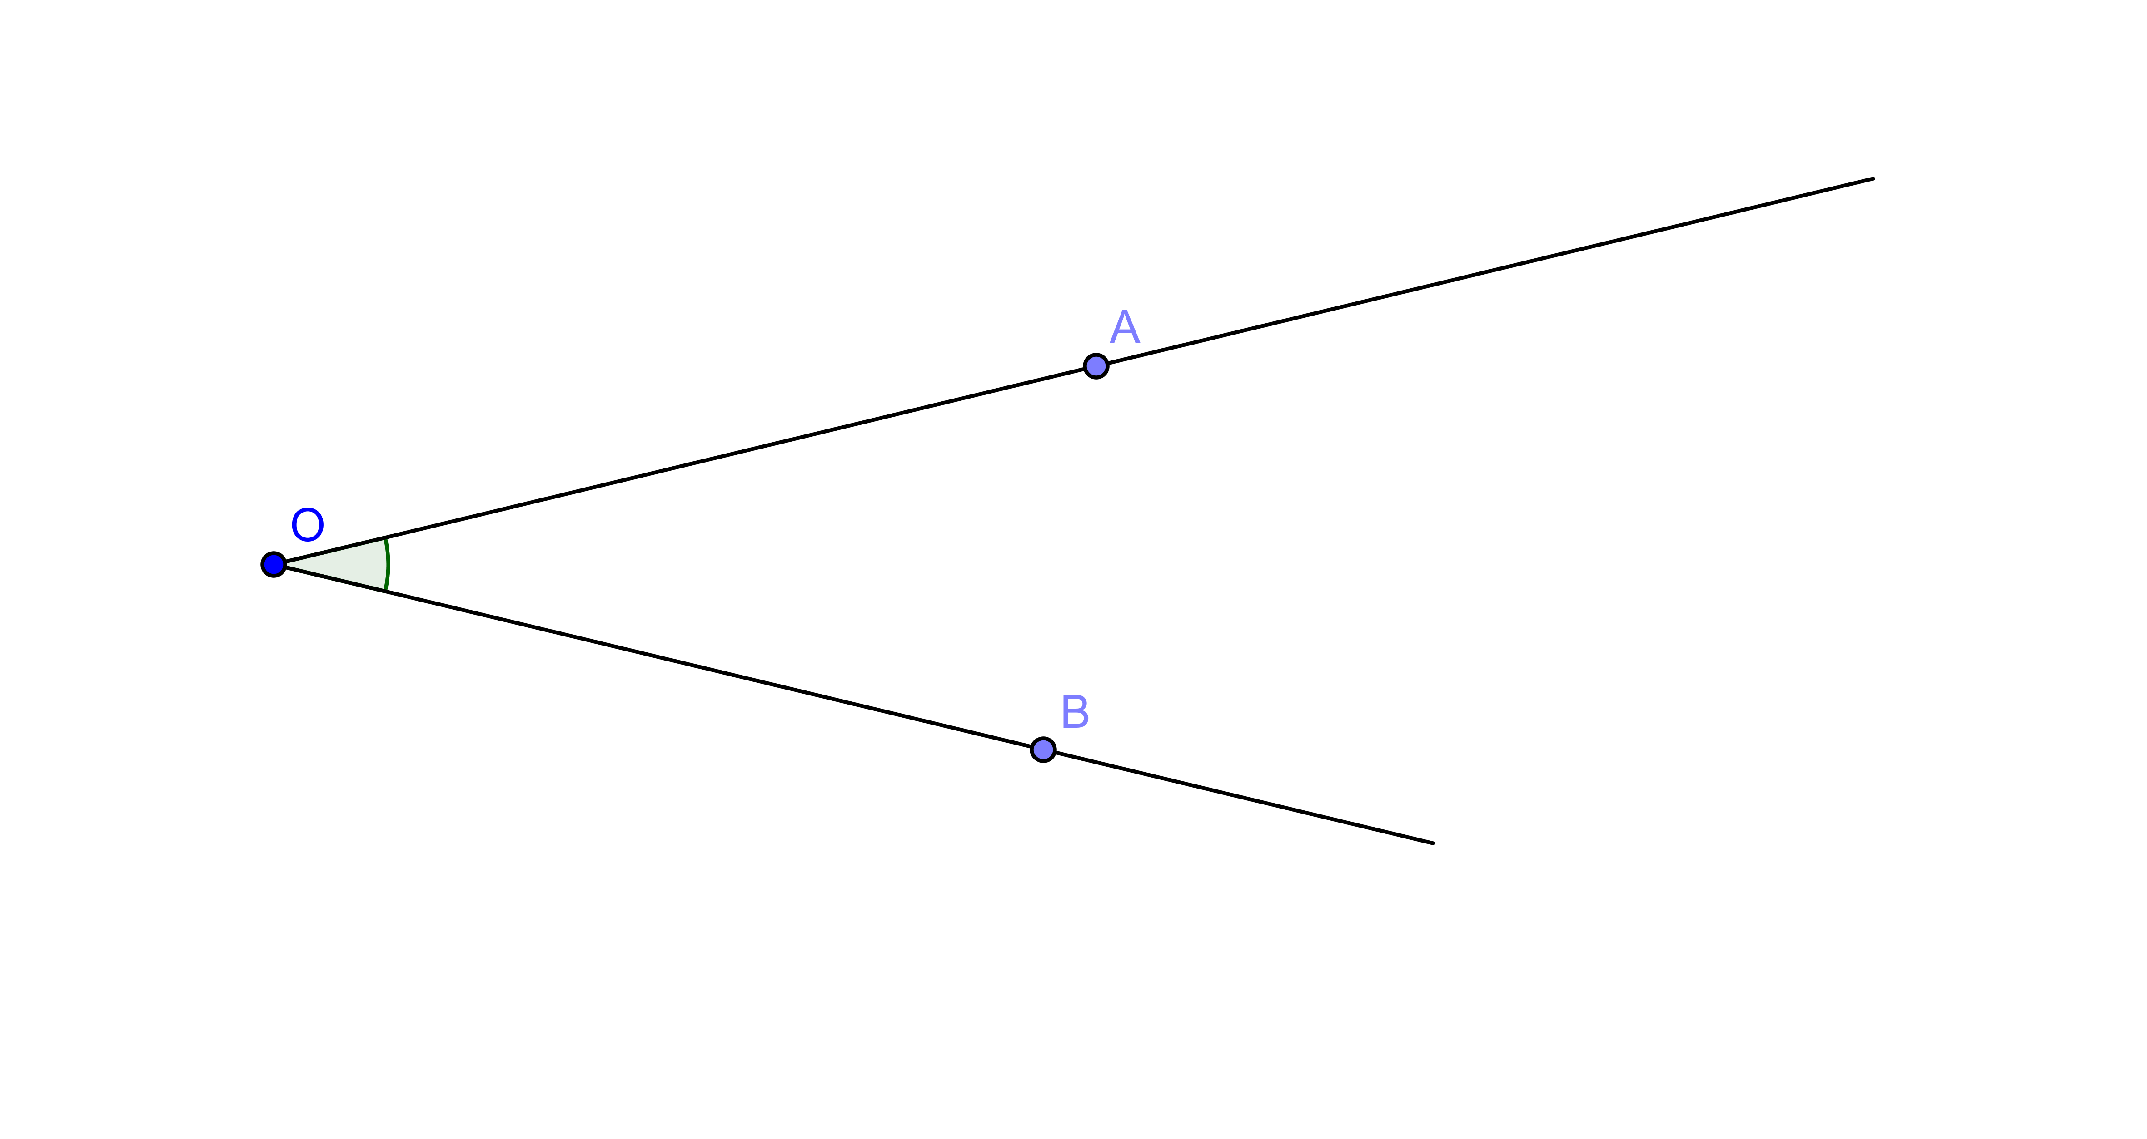
Exemple :
Notation : AÔB
O est le sommet de l’angle
[OA et [OB sont les côtés de l’angle

- Mesurer l’amplitude d’un angle :
L’instrument de mesure d’un angle est le rapporteur ou l’équerre aristo.
L’unité de mesure d’un angle que nous utilisons est le degré.
Pour mesurer un angle avec l’équerre aristo:
- On place le zéro de l’équerre aristo sur le sommet de l’angle.
- On place la graduation 0° de l’équerre sur l’un des côtés de l’angle.
- On lit la graduation du deuxième côté de l’angle
A l’aide du dessin, mesure l’amplitude de l’angle Ê.
Notation : |Ê| = ……°
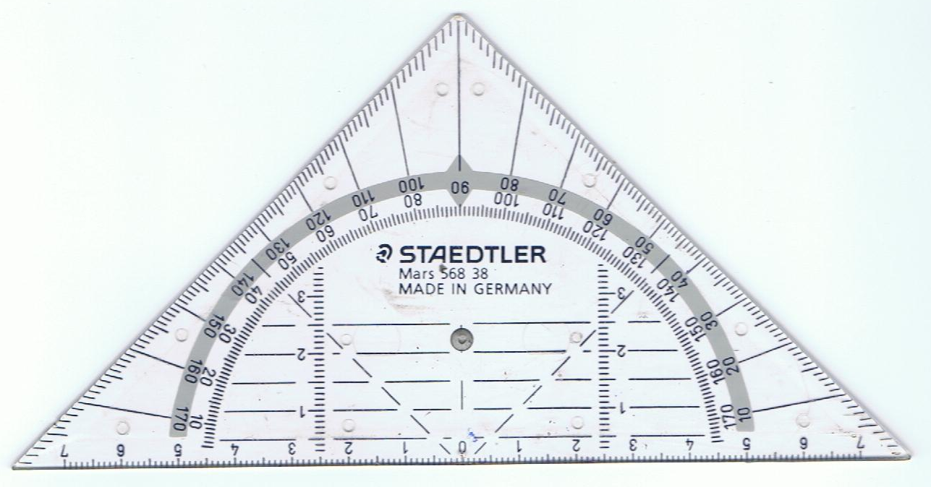

E
Pour mesurer un angle avec le rapporteur:
- On place le zéro de l’équerre aristo sur le sommet de l’angle.
- On place la graduation 0° de l’équerre sur l’un des côtés de l’angle.
- On lit la graduation du deuxième côté de l’angle
A l’aide du dessin, mesure l’amplitude de l’angle Â.
Notation : |Â| = ……°

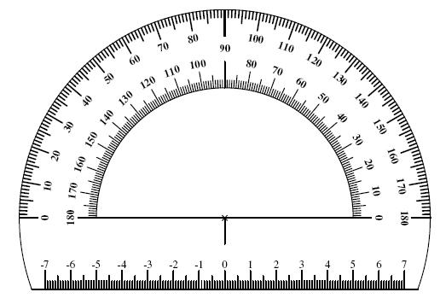

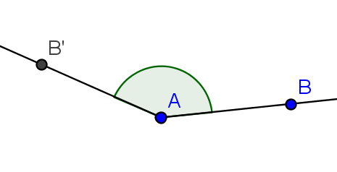
Associe chaque angle à son amplitude :
109°
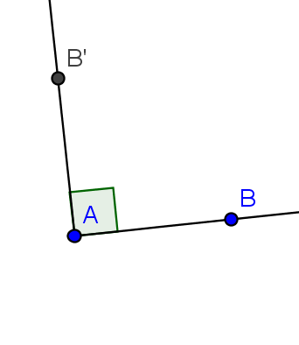

84°

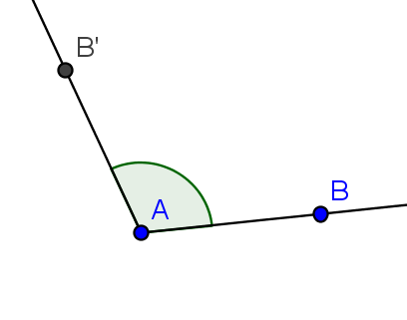

30°

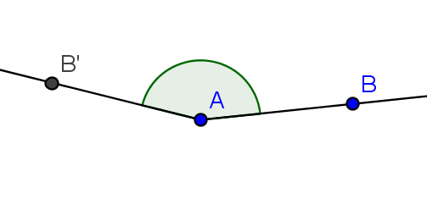

150°

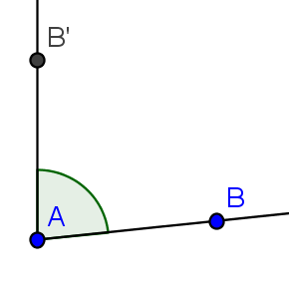

90°

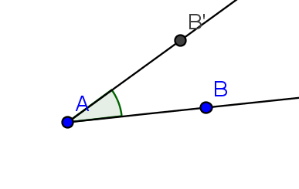

160°

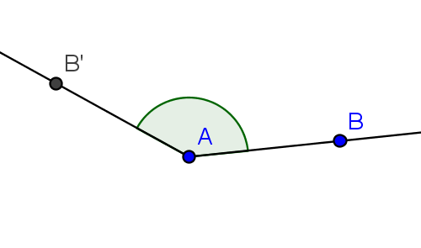
Mesure les angles ci-dessous :
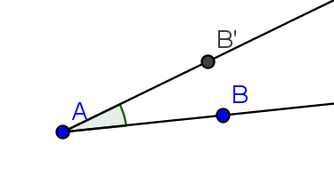

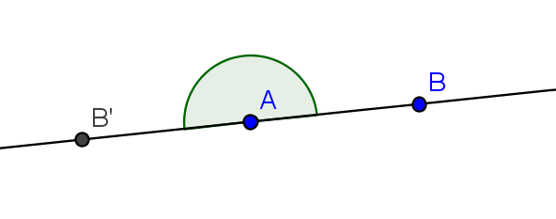
………° ………°

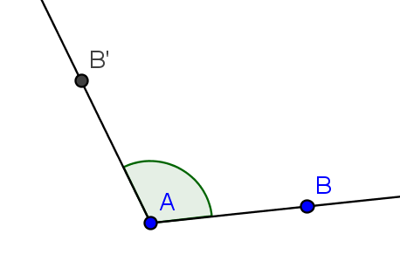
………°
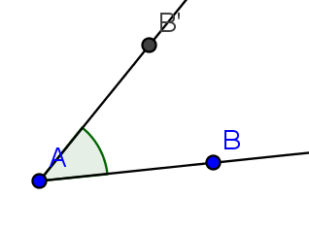

………° ………°
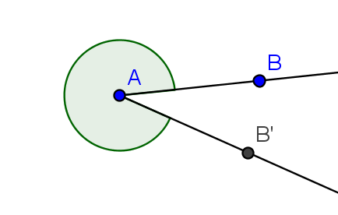

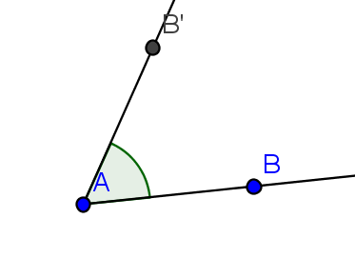
………°

………°

………°
- L’angle droit :
Un angle droit est un angle dont l’amplitude vaut 90°.
Entoure les lettres qui correspondent à un angle droit.
a b c d
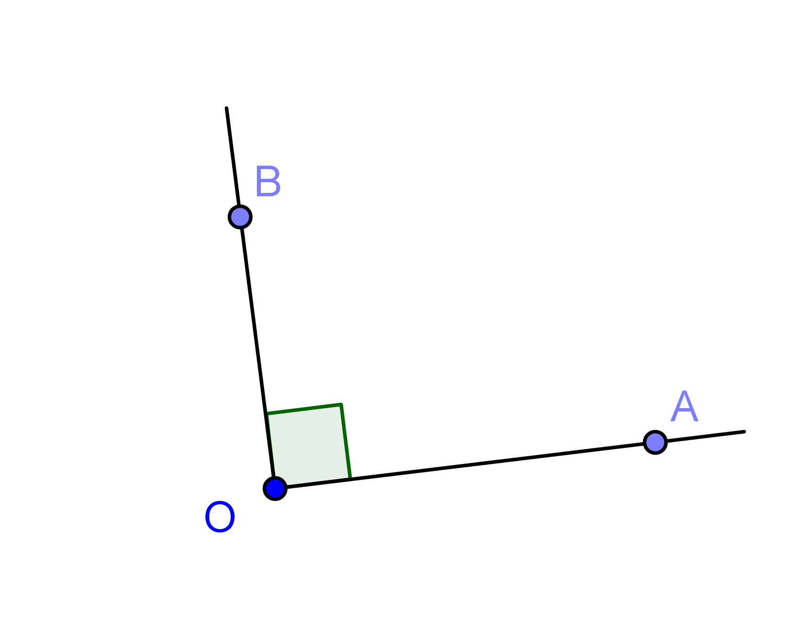
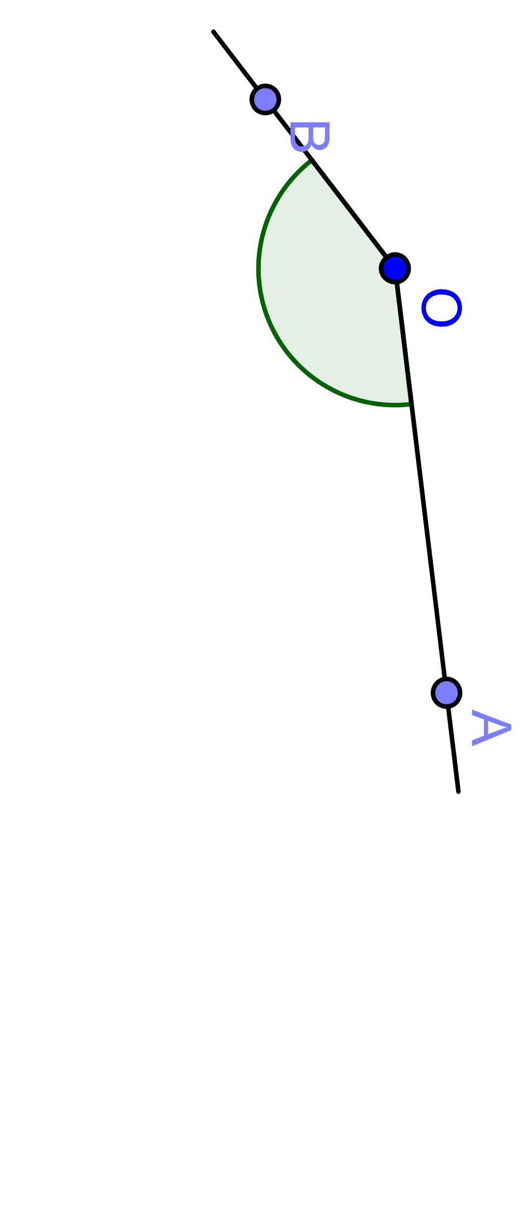
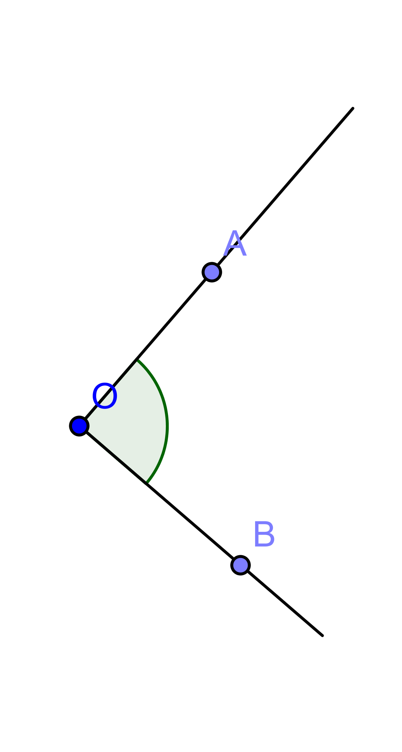
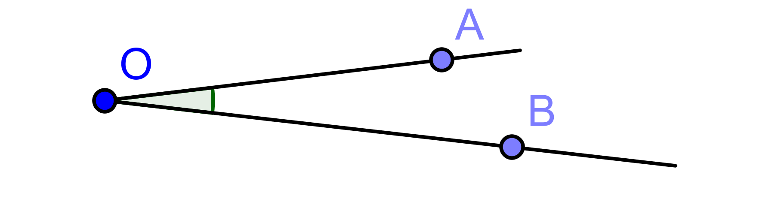

- L’angle aigu :
Un angle aigu est un angle dont l’amplitude est inférieur à 90°.
Entoure les lettres qui correspondent à un angle aigu.
a b c d
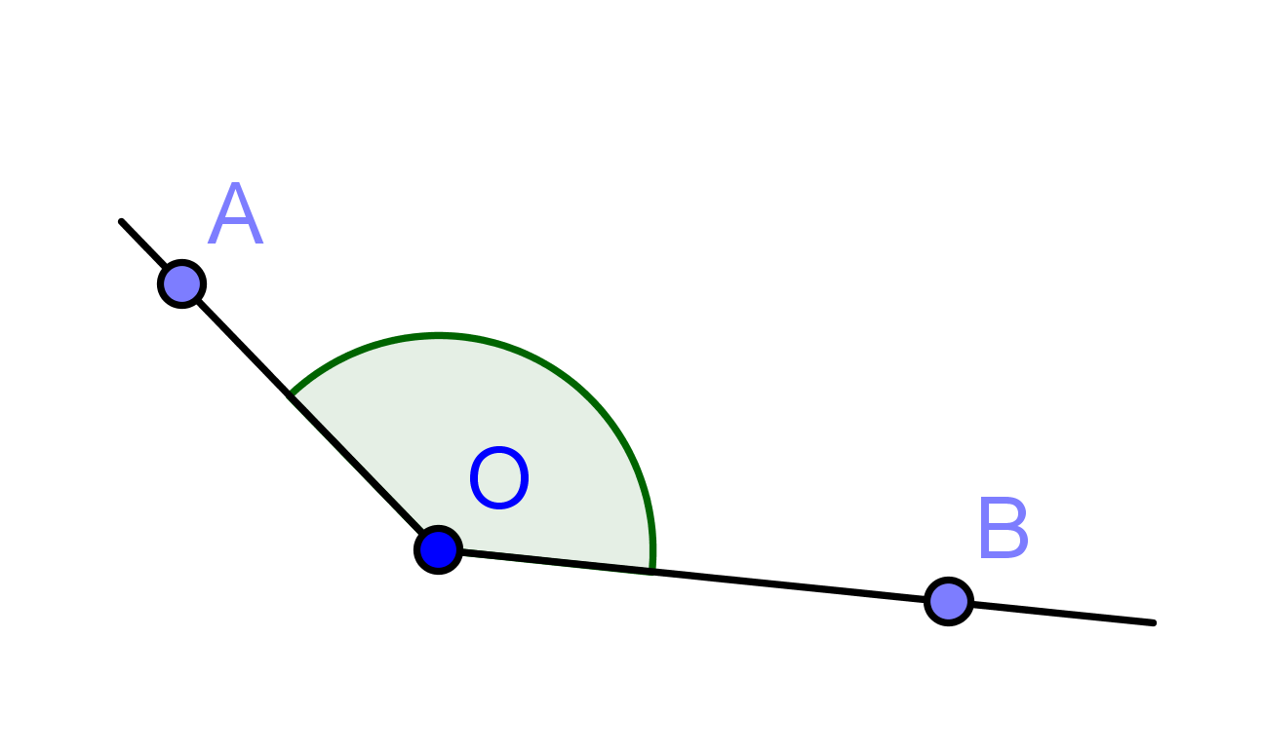
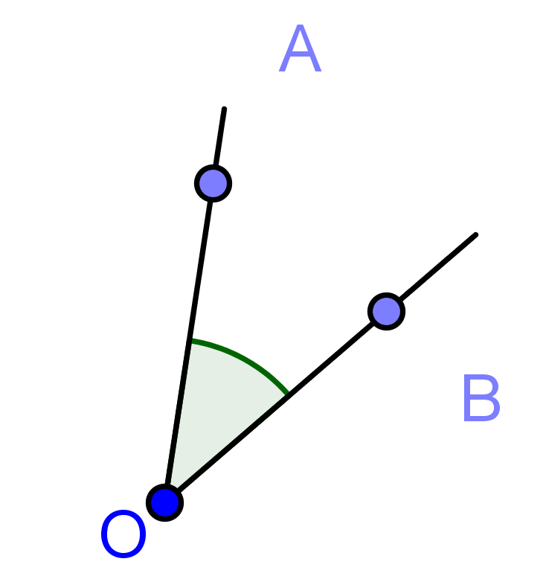
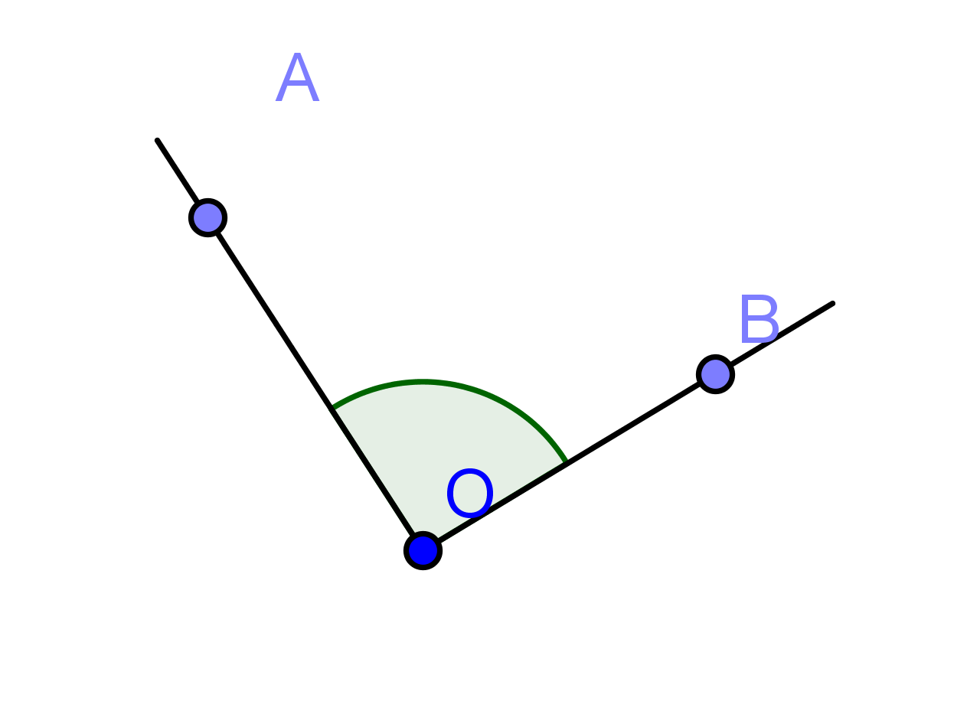
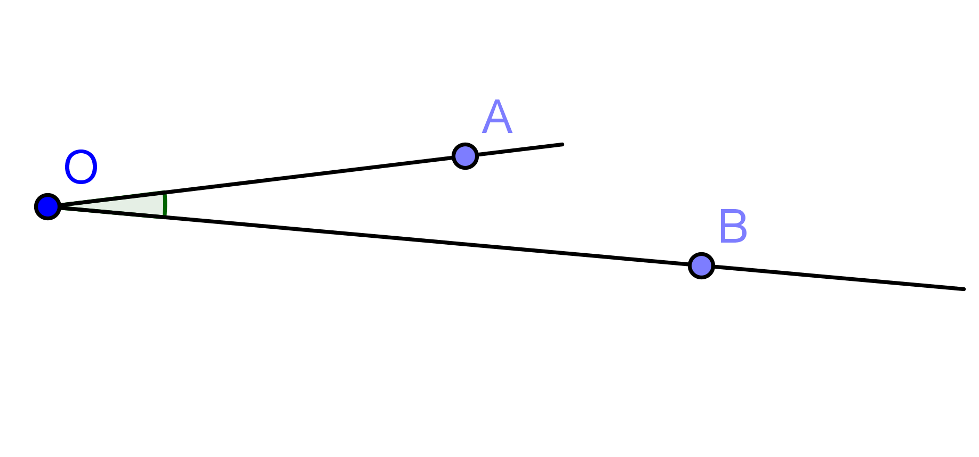

- L’angle obtus :
Un angle obtus est un angle dont l’amplitude est supérieur à 90°.
Entoure les lettres qui correspondent à un angle obtus.
a b c d
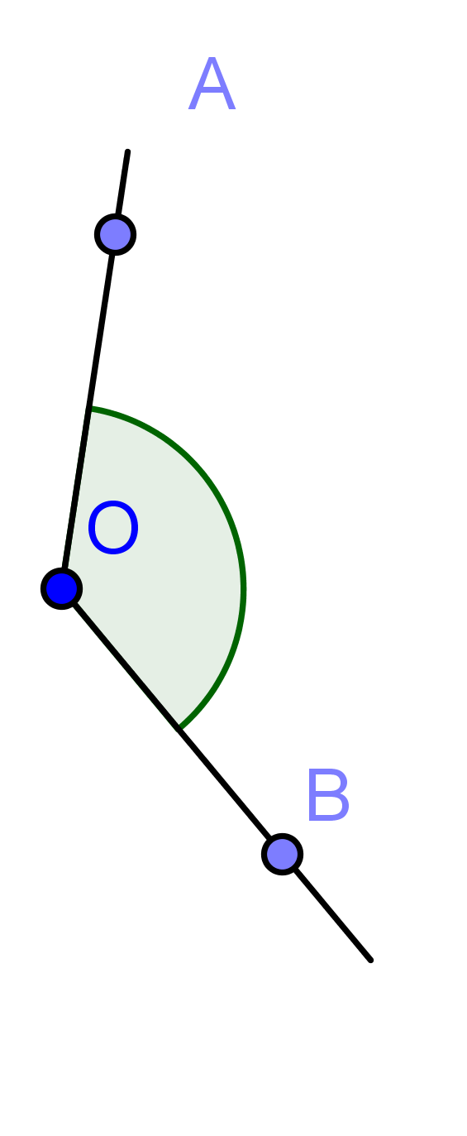
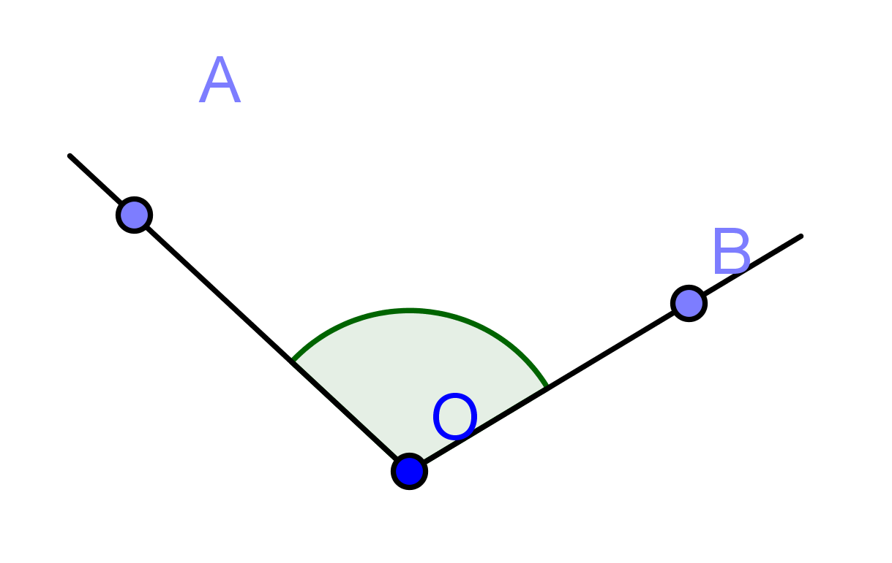
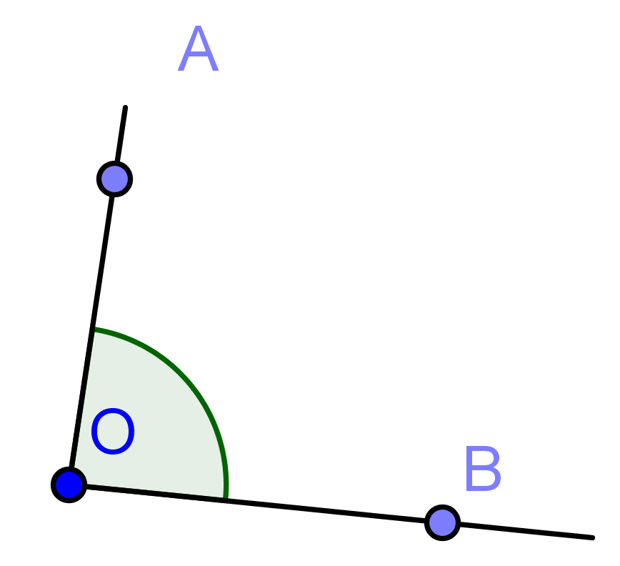
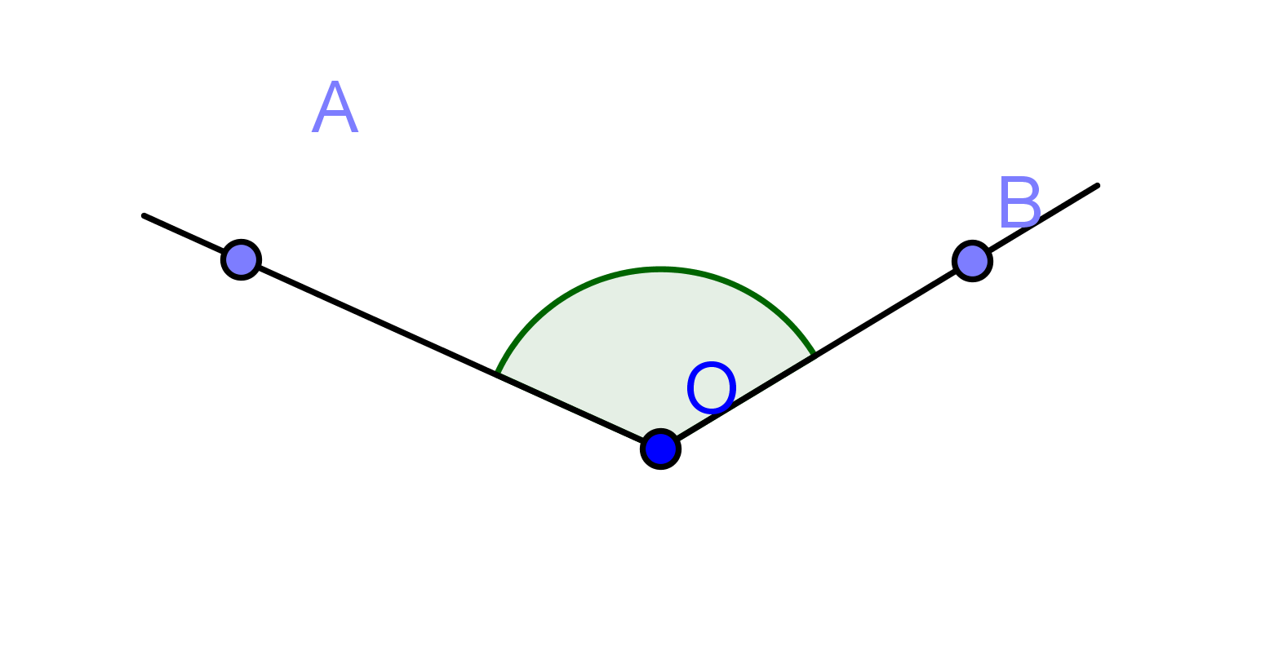

Mesure ces angles et note s’ils sont droits, aigus ou obtus :
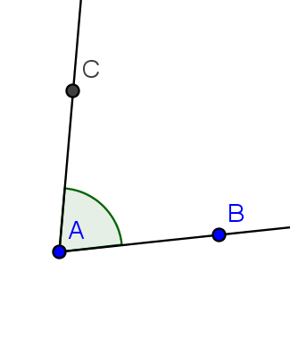
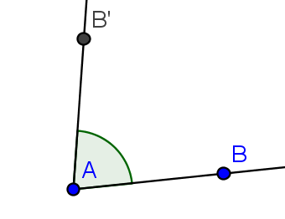
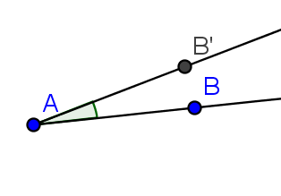
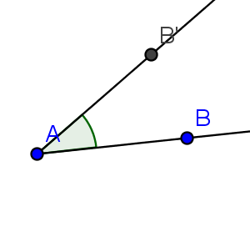

……… …………………… ……… ……………… ……… ……………… ……… …………………

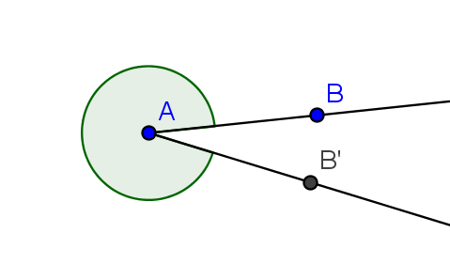
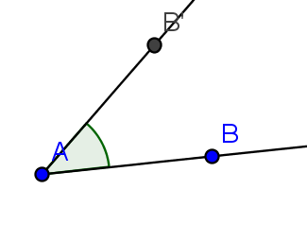
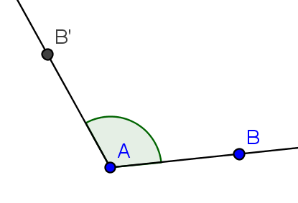

……… …………………… ……… …………………… ……… ……………………

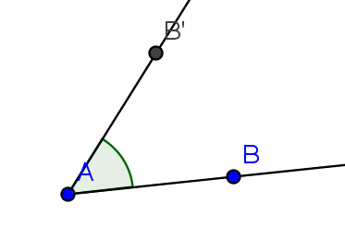
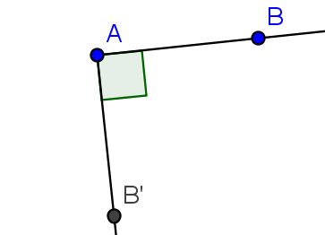

……… …………………… ……… …………………… ……… ……………………

Trace les angles dont l’amplitude et un côté te sont donnés :

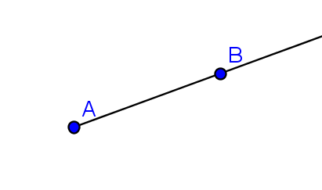
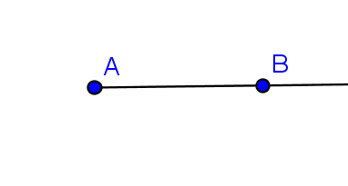

110° 90°

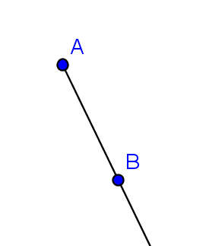
58°

64° 179°
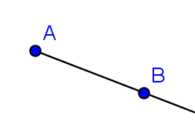

31°

53° 14°

- Bissectrice d’un angle :
- Définition :
La bissectrice d’un angle est la droite qui passe par son sommet et qui le partage en deux angles égaux.
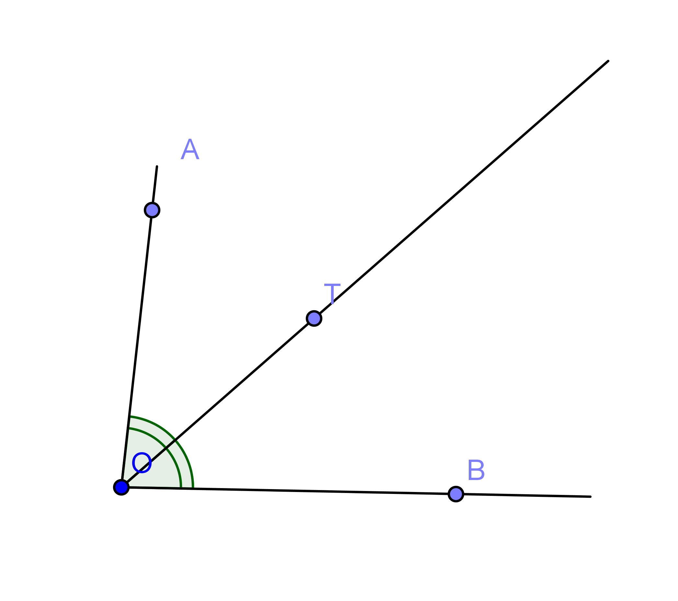
Exemple :
La bissectrice de l’angle AÔB est la droite OT.

- Comment tracer la bissectrice :
  - Avec le rapporteur :
- On mesure l’angle avec le rapporteur.
- On calcule la moitié de l’amplitude et on la reporte sur le rapporteur en faisant un trait.
- On trace ensuite la droite passant par le sommet de l’angle et ce trait, c’est la bissectrice.
50° : 2 = 25°

  - Avec le compas :
- On place la pointe sèche du compas sur le sommet de l’angle.

- On prend une ouverture quelconque.
- On trace un arc de cercle sur chaque côté de l’angle.

- On place la pointe sèche du compas au point de jonction du côté et de l’arc de cercle. On prend une ouverture quelconque.
- On trace un arc de cercle à l’intérieur de l’angle.

- On répète l’opération avec la même ouverture au départ de l’autre côté de l’angle.

- On joint le sommet de l’angle et le point d’intersection.

Construis la bissectrice des angles ci-dessous à l’aide du compas et de la latte (tu peux vérifier ton tracé grâce au rapporteur):

Construis la bissectrice des angles ci-dessous à l’aide du compas et de la latte:

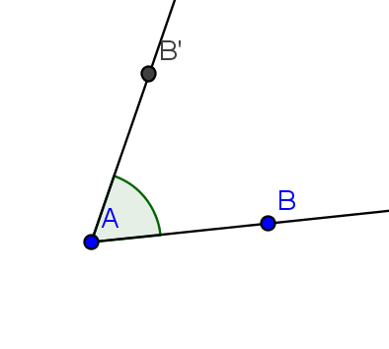
Les figures ci-dessous sont formées d’un côté de l’angle ([OA) et de sa bissectrice (OT), retrace le deuxième côté de l’angle :

